**Bekerja dengan pemangku kepentingan**

Proyek analisis data Anda harus menjawab tugas bisnis dan menciptakan peluang untuk pengambilan keputusan berdasarkan data. Itulah mengapa sangat penting untuk fokus pada pemangku kepentingan proyek. Sebagai seorang analis data, Anda bertanggung jawab untuk memahami dan mengelola harapan pemangku kepentingan sambil menjaga tujuan proyek tetap di depan dan di tengah.



Anda mungkin ingat bahwa **pemangku kepentingan** adalah orang-orang yang telah menginvestasikan waktu, minat, dan sumber daya ke dalam proyek yang sedang Anda kerjakan. Ini bisa menjadi kelompok yang cukup luas, dan pemangku kepentingan proyek Anda dapat berubah dari satu proyek ke proyek lainnya. Namun ada tiga kelompok pemangku kepentingan umum yang mungkin Anda ajak bekerja sama: tim eksekutif, tim yang berhubungan dengan pelanggan, dan tim ilmu data.

Mari mengenal lebih jauh tentang berbagai pemangku kepentingan dan tujuan mereka. Kemudian kita akan mempelajari beberapa tip untuk berkomunikasi dengan mereka secara efektif.

**Tim eksekutif**

Tim eksekutif memberikan kepemimpinan strategis dan operasional kepada perusahaan. Mereka menetapkan tujuan, mengembangkan strategi, dan memastikan bahwa strategi dijalankan secara efektif. Tim eksekutif mungkin terdiri dari wakil presiden, kepala pemasaran, dan profesional tingkat senior yang membantu merencanakan dan mengarahkan pekerjaan perusahaan. Para pemangku kepentingan ini memikirkan keputusan pada tingkat yang sangat tinggi dan mereka mencari berita utama tentang proyek Anda terlebih dahulu. Mereka kurang tertarik pada detailnya. Waktu bagi mereka sangat terbatas, jadi manfaatkanlah sebaik-baiknya dengan memimpin presentasi Anda dengan jawaban atas pertanyaan mereka. Anda dapat menyimpan informasi lebih rinci dalam lampiran presentasi atau dokumentasi proyek Anda agar mereka dapat menggalinya ketika mereka memiliki lebih banyak waktu.

Misalnya, Anda mungkin bekerja dengan wakil presiden sumber daya manusia dalam sebuah proyek analisis untuk memahami tingkat ketidakhadiran karyawan. Seorang direktur pemasaran mungkin meminta Anda untuk menganalisis persaingan. Bagian dari pekerjaan Anda adalah menyeimbangkan informasi apa yang mereka perlukan untuk membuat keputusan berdasarkan jadwal sibuk mereka.

Namun Anda tidak harus mengatasinya sendiri. Manajer proyek Anda akan mengawasi kemajuan seluruh tim, dan Anda akan memberi mereka informasi terbaru lebih rutin daripada seseorang seperti wakil presiden HR. Mereka dapat memberi Anda apa yang Anda butuhkan untuk melanjutkan suatu proyek, termasuk mendapatkan persetujuan dari tim eksekutif yang sibuk. Bekerja sama dengan manajer proyek dapat membantu Anda menentukan kebutuhan pemangku kepentingan eksekutif untuk proyek Anda, jadi jangan takut untuk meminta panduan dari mereka.



**Tim yang berhadapan dengan pelanggan**

Tim yang berhadapan dengan pelanggan mencakup siapa saja dalam organisasi yang memiliki tingkat interaksi tertentu dengan pelanggan dan calon pelanggan. Biasanya mereka mengumpulkan informasi, menetapkan harapan, dan mengkomunikasikan umpan balik pelanggan ke bagian lain dari organisasi internal. Para pemangku kepentingan ini memiliki tujuan masing-masing dan mungkin mendatangi Anda dengan pertanyaan spesifik. Penting untuk membiarkan data menceritakan kisahnya dan tidak terpengaruh oleh permintaan pemangku kepentingan untuk menemukan pola tertentu yang mungkin tidak ada.

Katakanlah sebuah tim yang berhubungan dengan pelanggan bekerja sama dengan Anda untuk membuat versi baru dari produk perusahaan yang paling populer. Bagian dari pekerjaan Anda mungkin melibatkan pengumpulan dan berbagi data tentang perilaku pembelian konsumen untuk membantu menginformasikan fitur produk. Di sini, Anda ingin memastikan bahwa analisis dan presentasi Anda berfokus pada apa yang sebenarnya ada dalam data-- bukan pada apa yang diharapkan oleh pemangku kepentingan Anda.



**Tim ilmu data**

Pengorganisasian data dalam suatu perusahaan membutuhkan kerja tim. Ada kemungkinan besar Anda akan bekerja dengan analis data, ilmuwan data, dan insinyur data lainnya. Misalnya, mungkin Anda bekerja sama dengan tim ilmu data perusahaan untuk berupaya meningkatkan keterlibatan perusahaan guna menurunkan tingkat pergantian karyawan. Dalam hal ini, Anda mungkin melihat data produktivitas karyawan, sementara analis lain melihat data perekrutan. Kemudian Anda membagikan temuan tersebut dengan ilmuwan data di tim Anda, yang menggunakannya untuk memprediksi bagaimana proses baru dapat meningkatkan produktivitas dan keterlibatan karyawan. Ketika Anda membagikan apa yang Anda temukan dalam analisis individual Anda, Anda mengungkap cerita yang lebih besar. Sebagian besar pekerjaan Anda adalah berkolaborasi dengan anggota tim data lainnya untuk menemukan sudut pandang baru dari data untuk dijelajahi.

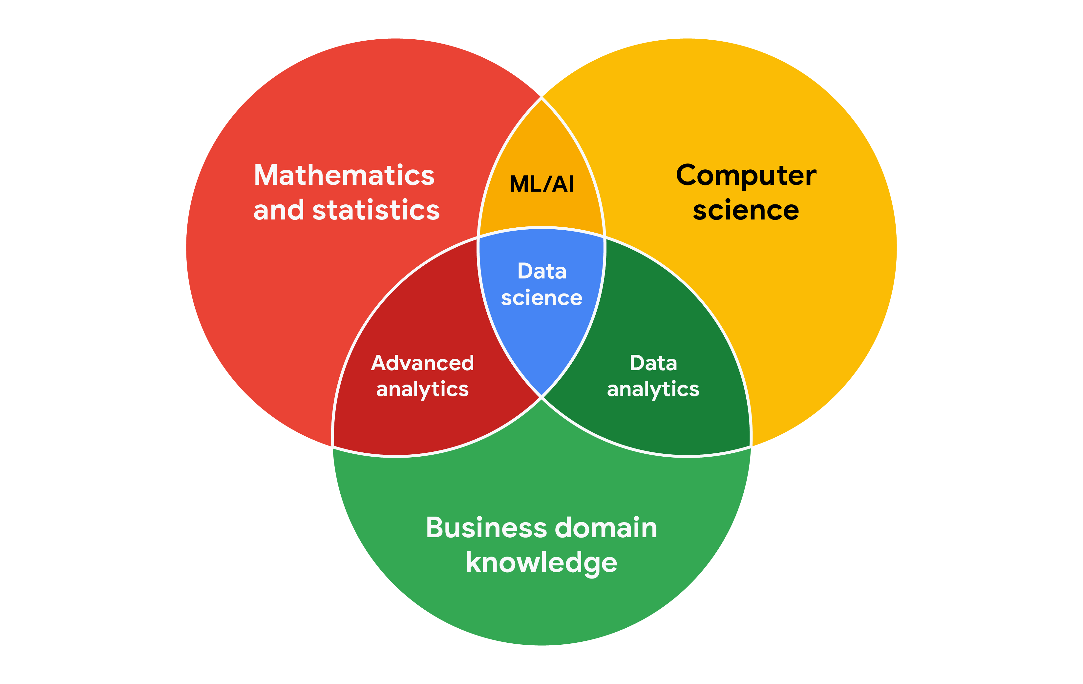

**Bekerja secara efektif dengan pemangku kepentingan**

Saat Anda bekerja dengan setiap kelompok pemangku kepentingan- mulai dari tim eksekutif, tim yang berhubungan dengan pelanggan, hingga tim ilmu data, Anda sering kali harus melakukan lebih dari sekadar data. Gunakan tips berikut untuk berkomunikasi dengan jelas, membangun kepercayaan, dan menyampaikan temuan Anda ke seluruh kelompok.

**Diskusikan tujuan.** Permintaan pemangku kepentingan sering kali dikaitkan dengan proyek atau tujuan yang lebih besar. Saat mereka meminta sesuatu dari Anda, manfaatkan kesempatan ini untuk mempelajari lebih lanjut. Mulailah diskusi. Tanyakan mengenai hasil seperti apa yang diinginkan oleh pemangku kepentingan. Terkadang, obrolan singkat tentang tujuan dapat membantu menetapkan ekspektasi dan merencanakan langkah selanjutnya.

**Merasa diberdayakan untuk mengatakan "tidak** ". Katakanlah Anda didekati oleh seorang direktur pemasaran yang memiliki proyek “prioritas tinggi” dan membutuhkan data untuk mendukung hipotesis mereka. Mereka meminta Anda membuat analisis dan grafik untuk presentasi besok pagi. Mungkin Anda menyadari hipotesis mereka belum sepenuhnya terbentuk dan Anda memiliki gagasan berguna tentang cara yang lebih baik untuk melakukan pendekatan analisis. Atau mungkin Anda menyadari bahwa dibutuhkan lebih banyak waktu dan upaya untuk melakukan analisis daripada yang diperkirakan. Apa pun masalahnya, jangan takut untuk menolaknya saat Anda membutuhkannya.



Pemangku kepentingan tidak selalu menyadari waktu dan upaya yang diperlukan untuk mengumpulkan dan menganalisis data. Mereka juga mungkin tidak tahu apa yang sebenarnya mereka butuhkan. Anda dapat membantu pemangku kepentingan dengan menanyakan tujuan mereka dan menentukan apakah Anda dapat memberikan apa yang mereka butuhkan. Jika tidak bisa, percayalah untuk mengatakan “tidak” dan berikan penjelasan yang sopan. Jika ada opsi yang lebih membantu, arahkan pemangku kepentingan ke sumber daya tersebut. Jika Anda merasa perlu memprioritaskan proyek lain terlebih dahulu, diskusikan apa yang dapat Anda prioritaskan dan kapan. Ketika pemangku kepentingan Anda memahami apa yang perlu dilakukan dan apa yang dapat dicapai dalam jangka waktu tertentu, mereka biasanya akan merasa nyaman untuk mengatur ulang ekspektasi mereka. Anda harus merasa berdaya untuk mengatakan tidak-- ingatlah untuk memberikan konteks agar orang lain memahami alasannya.

**Rencanakan hal yang tidak terduga.** Sebelum Anda memulai sebuah proyek, buatlah daftar potensi hambatan. Kemudian, ketika Anda mendiskusikan ekspektasi dan jadwal proyek dengan pemangku kepentingan, berikan diri Anda waktu ekstra untuk menyelesaikan masalah di setiap tahap proses.

**Ketahui proyek Anda.** Pantau diskusi Anda tentang proyek melalui email atau laporan, dan bersiaplah untuk menjawab pertanyaan tentang pentingnya aspek tertentu bagi organisasi Anda. Kenali bagaimana proyek Anda terhubung dengan seluruh perusahaan dan terlibatlah dalam memberikan wawasan sebanyak mungkin. Jika Anda memiliki pemahaman yang baik tentang alasan Anda melakukan analisis, ini dapat membantu Anda menghubungkan pekerjaan Anda dengan tujuan lain dan menjadi lebih efektif dalam memecahkan masalah yang lebih besar.

**Mulailah dengan kata-kata dan visual.** Adalah umum bagi analis data dan pemangku kepentingan untuk menafsirkan berbagai hal dengan cara yang berbeda sambil berasumsi bahwa pihak lain memiliki pemikiran yang sama. *Ilusi kesepakatan\** ini secara historis telah diidentifikasi sebagai penyebab proyek berjalan bolak-balik beberapa kali sebelum suatu arah akhirnya ditentukan. Untuk membantu menghindari hal ini, mulailah dengan deskripsi dan gambaran singkat tentang apa yang ingin Anda sampaikan. Pemangku kepentingan mempunyai banyak sudut pandang dan mungkin lebih suka menyerap informasi dalam kata-kata atau gambar. Bekerjalah bersama mereka untuk membuat perubahan dan perbaikan dari sana. Semakin cepat semua orang setuju, semakin cepat Anda dapat melakukan analisis pertama untuk menguji kegunaan proyek, mengukur umpan balik, belajar dari data, dan menerapkan perubahan.

**Sering berkomunikasi.** Pemangku kepentingan Anda pasti menginginkan pembaruan rutin pada proyek Anda. Bagikan catatan tentang pencapaian, kemunduran, dan perubahan proyek. Kemudian gunakan catatan Anda untuk membuat laporan yang dapat dibagikan. Sumber daya bagus lainnya untuk digunakan adalah log perubahan, yang merupakan alat yang akan dieksplorasi lebih jauh sepanjang program. Untuk saat ini, ketahuilah bahwa log perubahan adalah file yang berisi daftar modifikasi yang dibuat pada suatu proyek yang diurutkan secara kronologis. Bergantung pada cara Anda menyiapkannya, pemangku kepentingan bahkan dapat masuk dan melihat pembaruan kapan pun mereka mau.



*\*Jason Goreng, Basecamp,*[*www.inc.com/magazine/201809/jason-fried/illusion-agreement-team-project.html*](https://www.inc.com/magazine/201809/jason-fried/illusion-agreement-team-project.html)

**Skenario dan respons data**

Mampu berkomunikasi dalam berbagai format adalah keterampilan utama bagi analis data. Keterampilan mendengarkan, berbicara, presentasi, dan menulis akan membantu Anda sukses dalam proyek dan karier Anda. Bacaan ini mencakup strategi komunikasi yang efektif, termasuk contoh email dengan kata-kata yang jelas untuk situasi umum.

Inilah tip pertama yang penting: Kenali audiens Anda! Saat Anda mengomunikasikan analisis dan rekomendasi Anda sebagai analis data, penting untuk selalu mengingat audiens Anda.

Pastikan untuk menjawab empat pertanyaan penting berikut terkait audiens Anda:

1. **Siapa audiens Anda?**
2. **Apa yang sudah mereka ketahui?**
3. **Apa yang perlu mereka ketahui?**
4. **Bagaimana cara terbaik Anda mengomunikasikan apa yang perlu mereka ketahui?**

**Contoh proyek**

Sebagai seorang analis data, Anda akan mendapatkan banyak permintaan dan pertanyaan melalui email. Mari kita lihat contoh bagaimana pendekatan Anda dalam menjawab salah satu email ini. Anggaplah Anda seorang analis data yang bekerja di perusahaan yang mengembangkan aplikasi seluler. Mari kita mulai dengan meninjau jawaban atas empat pertanyaan audiens yang baru saja kita bahas:

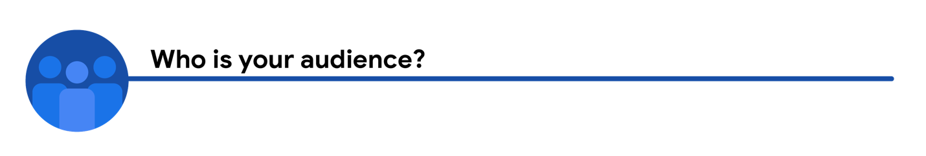

Kiri, Manajer Proyek Pengembangan Produk



Kiri menerima pembaruan tentang proyek kami dari tahap perencanaannya, termasuk laporan proyek terbaru **,** yang dikirim dua minggu lalu.

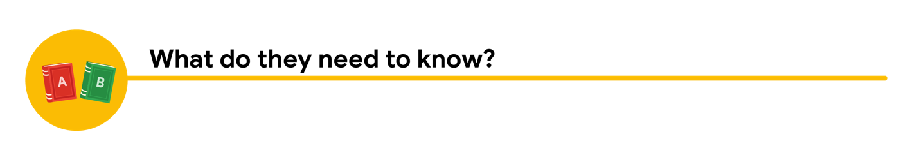

Kiri memerlukan informasi terkini tentang kemajuan proyek analisis dan perlu mengetahui bahwa tim eksekutif menyetujui perubahan pada data dan garis waktu. Anda tahu bahwa menambahkan variabel baru ke analisis akan berdampak pada timeline proyek saat ini. Kiri perlu mengubah pencapaian dan tanggal penyelesaian proyek.

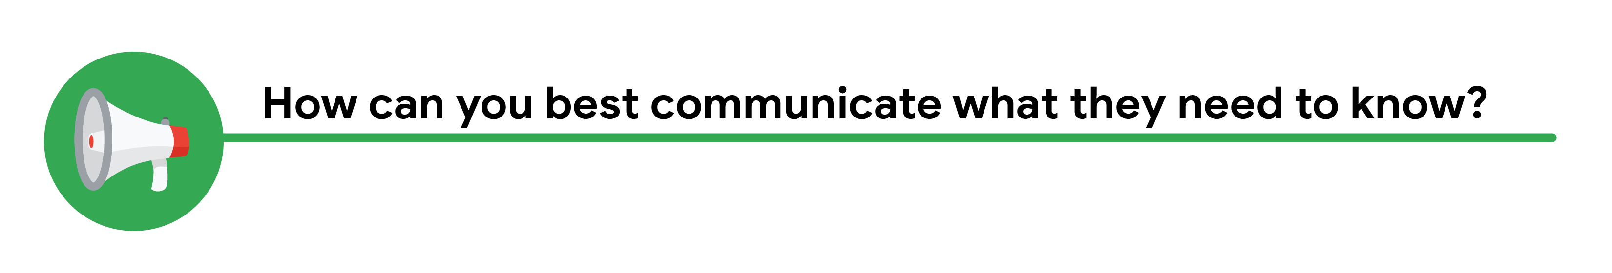

Anda dapat memulai dengan mengirimkan pembaruan email ke Kiri yang berisi timeline terbaru untuk proyek tersebut, namun pertemuan mungkin diperlukan jika dia ingin menyampaikan kekhawatirannya tentang tenggat waktu yang terlewat.

**Contoh email garis waktu yang diperbarui**

Setelah menjawab pertanyaan audiens, Anda memiliki landasan utama yang Anda perlukan untuk menulis email ke Kiri. Berikut ini contoh bagaimana pertanyaan-pertanyaan ini dapat membantu mengatur alur pesan email:

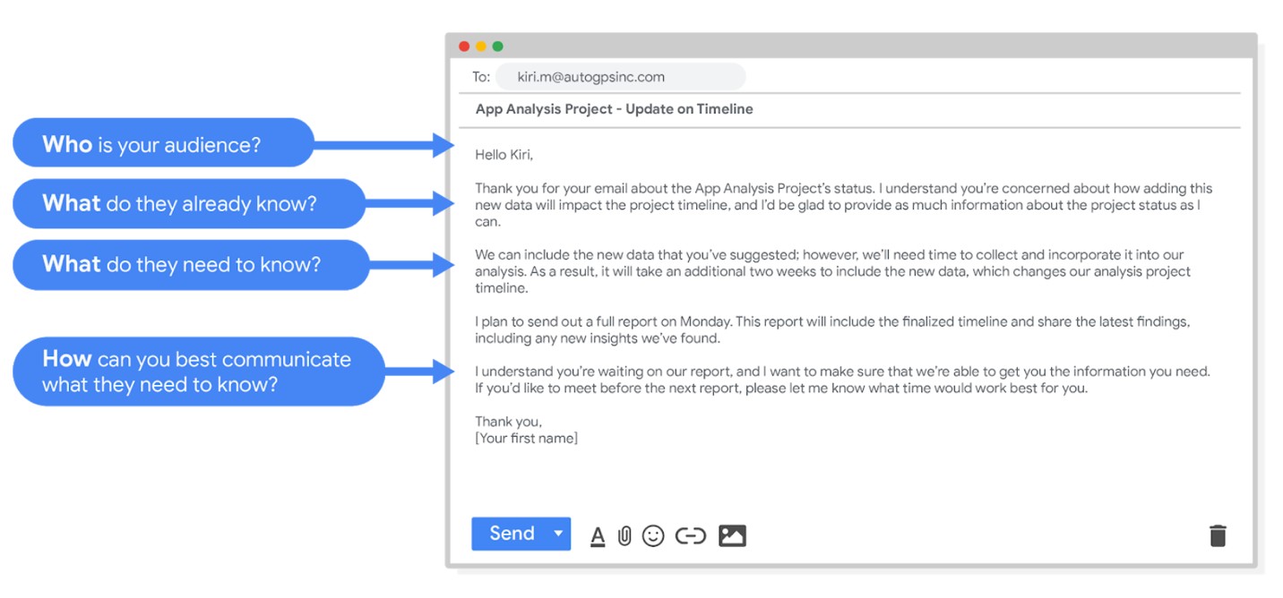Hello Kiri, (who is your audience?) Thank you for your email about the app analysis project's status. I understand you're concerned about how adding this new data will impact the project timeline, and I'd be glad to provide as much information about the project status as I can. (What do they already know? ) We can include the new data that you've suggested however, we'll need time to collect and incorporate it into our analysis. As a result, it will take an additional two weeks to include the new data, which changes our analysis project timeline. (What do they need to know?) I plan to send out a full report on Monday. This report will include the finalized timeline and share the latest findings, including any new insights we've found. I understand you're waiting on our report, and I want to make sure that we're able to get you the information you need. If you'd like to meet before the next report, please let me know what time would work best for you. (How can you best communicate what they need to know?) Thank you, (your first name)

Setelah menerima email Anda, Kiri akan memiliki pandangan yang lebih jelas tentang perubahan pada proyek analisis dan akan dapat melakukan penyesuaian untuk bekerja dengan timeline baru.

**Contoh email tindak lanjut proyek**

Setelah laporan berikutnya selesai, Anda juga dapat mengirimkan pembaruan proyek yang menawarkan informasi lebih lanjut. Emailnya akan terlihat seperti ini:

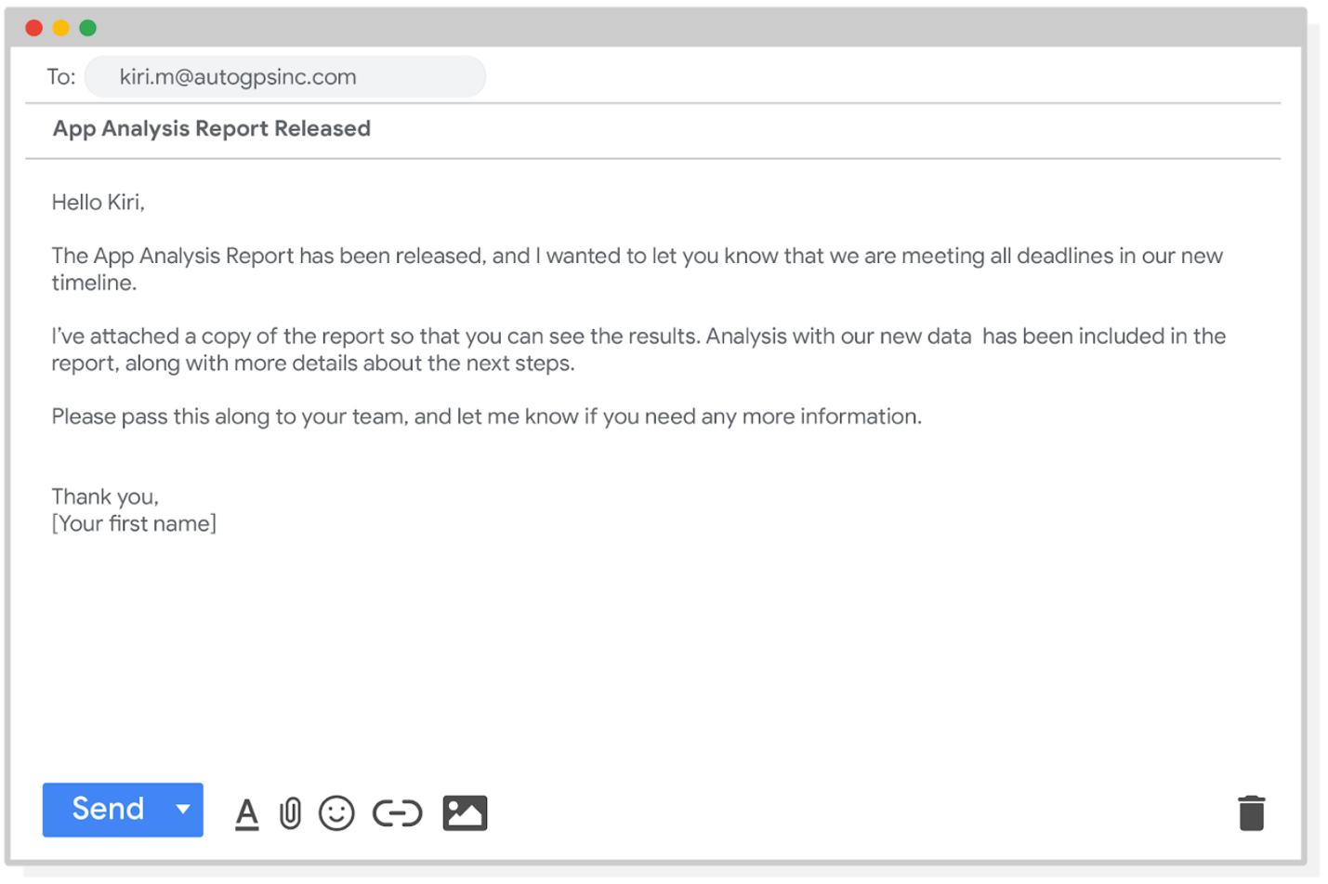Halo Kiri, Laporan analisis aplikasi telah dirilis, dan saya ingin memberi tahu Anda bahwa kami memenuhi semua tenggat waktu di timeline baru kami. Saya telah melampirkan salinan laporannya sehingga Anda dapat melihat hasilnya. Analisis dengan data baru kami telah disertakan dalam laporan, bersama dengan detail lebih lanjut tentang langkah selanjutnya. Silakan sampaikan ini ke tim Anda, dan beri tahu saya jika Anda memerlukan informasi lebih lanjut. Terima kasih, [nama depan Anda]

Komunikasi yang baik membuat pemangku kepentingan selalu mengetahui perkembangannya dan pada akhirnya membantu mencegah masalah. Tanggapan yang diutarakan dengan hati-hati adalah kuncinya. Baik Anda mengumpulkan dan menanggapi masukan menggunakan email, rapat, atau laporan, semua orang yang bekerja dengan Anda akan mengetahui apa yang diharapkan. Hasilnya, mereka akan dapat mengatur jadwal, sumber daya, dan tim mereka dengan lebih baik.

**Keterbatasan data**

Data mempunyai kekuatan, namun mempunyai keterbatasan. Apakah pendapat pribadi seseorang berpengaruh pada angka-angka tersebut? Apakah data Anda menceritakan keseluruhan cerita? Bagian dari menjadi analis data yang hebat adalah mengetahui batasan data dan merencanakannya. Bacaan ini mengeksplorasi bagaimana Anda dapat melakukan hal itu.

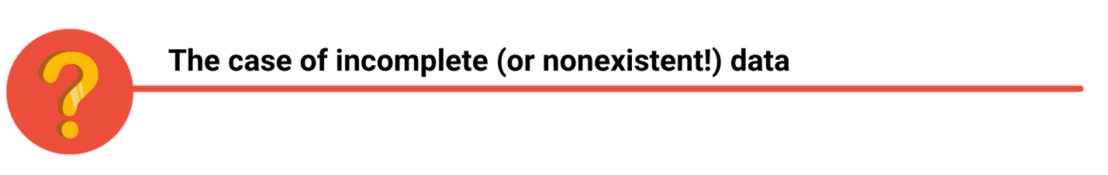

Jika Anda memiliki data yang tidak lengkap atau tidak ada, Anda mungkin menyadari selama analisis bahwa Anda tidak memiliki cukup data untuk mencapai suatu kesimpulan. Atau, Anda bahkan mungkin memecahkan masalah yang berbeda sama sekali! Misalnya, Anda mencari karyawan yang memperoleh sertifikat tertentu tetapi menemukan bahwa catatan sertifikasi hanya ada dua tahun yang lalu di perusahaan Anda. Anda masih dapat menggunakan data tersebut, namun Anda harus memperjelas batasan analisis Anda. Anda mungkin dapat menemukan sumber data alternatif dengan menghubungi perusahaan yang memimpin pelatihan. Namun untuk amannya, Anda harus memberi tahu terlebih dahulu tentang kumpulan data yang tidak lengkap hingga data tersebut tersedia.



Jika Anda mengumpulkan data dari tim lain dan menggunakan spreadsheet yang ada, perlu diingat bahwa orang-orang menggunakan aturan bisnis yang berbeda. Jadi satu tim mungkin mendefinisikan dan mengukur sesuatu dengan cara yang sangat berbeda dari yang lain. Misalnya, jika metrik adalah jumlah total peserta pelatihan dalam program sertifikat, Anda dapat memiliki satu tim yang menghitung setiap orang yang mendaftar untuk pelatihan, dan tim lain yang hanya menghitung orang yang menyelesaikan program. Dalam kasus seperti ini, menetapkan cara mengukur berbagai hal sejak dini akan menstandarkan data secara menyeluruh untuk keandalan dan akurasi yang lebih baik. Hal ini akan memastikan perbandingan antar tim bermakna dan berwawasan luas.



Data kotor mengacu pada data yang mengandung kesalahan. Data yang kotor dapat menyebabkan hilangnya produktivitas, pengeluaran yang tidak perlu, dan pengambilan keputusan yang tidak bijaksana. Upaya pembersihan data yang baik dapat membantu Anda menghindari hal ini. Sebagai pengingat singkat, pembersihan data adalah proses memperbaiki atau menghapus data yang salah, rusak, formatnya salah, duplikat, atau tidak lengkap dalam kumpulan data. Saat Anda menemukan dan memperbaiki kesalahan - sambil melacak perubahan yang Anda buat - Anda dapat menghindari bencana data. Anda akan mempelajari cara membersihkan data nanti di pelatihan.



Avinash Kaushik, Penginjil Pemasaran Digital untuk Google, memiliki banyak tips bagus untuk analis data[blog: Pisau Cukur Occam](http://www.kaushik.net/). Berikut adalah beberapa praktik terbaik yang dia rekomendasikan untuk penyampaian data yang baik:

* **Bandingkan jenis data yang sama** : Data dapat tercampur saat Anda memetakannya untuk visualisasi. Pastikan untuk membandingkan jenis data yang sama dan periksa kembali apakah setiap segmen di diagram Anda benar-benar menampilkan metrik yang berbeda.
* **Visualisasikan dengan hati-hati** : Penurunan skor sebesar 0,01% dapat terlihat besar jika Anda memperbesarnya cukup dekat. Untuk memastikan audiens Anda melihat keseluruhan cerita dengan jelas, sebaiknya setel sumbu Y ke 0.
* **Tinggalkan grafik yang tidak perlu:** Jika tabel dapat menampilkan cerita Anda secara sekilas, pertahankan tabel tersebut, bukan diagram lingkaran atau grafik. Audiens Anda yang sibuk akan menghargai kejelasannya.
* **Uji signifikansi statistik:** Terkadang dua kumpulan data terlihat berbeda, namun Anda memerlukan cara untuk menguji apakah perbedaan tersebut nyata dan penting. Jadi ingatlah untuk menjalankan uji statistik untuk melihat seberapa besar keyakinan Anda terhadap perbedaan tersebut.
* **Perhatikan ukuran sampel** : Kumpulkan banyak data. Jika ukuran sampel kecil, beberapa tanggapan yang tidak biasa dapat mengganggu hasil. Jika ternyata Anda memiliki terlalu sedikit data, berhati-hatilah dalam menggunakannya untuk membuat penilaian. Carilah peluang untuk mengumpulkan lebih banyak data, lalu buat grafik tren tersebut dalam jangka waktu yang lebih lama.

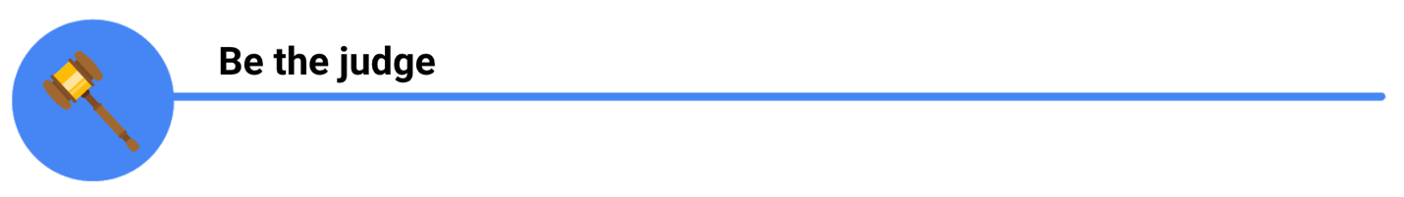

Di organisasi mana pun, sebagian besar peran analis data adalah membuat penilaian yang tepat. Ketika Anda mengetahui keterbatasan data Anda, Anda dapat membuat keputusan yang membantu orang membuat keputusan yang lebih baik berdasarkan data. Data adalah alat yang sangat ampuh untuk pengambilan keputusan, namun jika tidak lengkap, tidak selaras, atau belum dibersihkan, data dapat menyesatkan. Ambil langkah-langkah yang diperlukan untuk memastikan data Anda lengkap dan konsisten. Bersihkan data sebelum Anda memulai analisis untuk menghemat banyak waktu dan tenaga bagi diri Anda sendiri dan mungkin orang lain.

**Memimpin pertemuan-pertemuan besar**

Suatu hari nanti, Anda mungkin merencanakan pertemuan dalam peran Anda sebagai analis data. Hal-hal besar dapat terjadi jika para peserta mengantisipasi pertemuan yang dilaksanakan dengan baik. Peserta hadir tepat waktu. Mereka tidak terganggu oleh laptop dan telepon mereka. Mereka merasa waktu mereka akan dihabiskan dengan baik. Semuanya bermuara pada perencanaan yang baik dan komunikasi ekspektasi. Berikut ini adalah tip praktis terbaik kami untuk memimpin rapat.



**Sebelum rapat**

Jika Anda mengatur pertemuan, Anda mungkin akan membicarakan datanya. Sebelum rapat:

* Identifikasi tujuan Anda. Tetapkan maksud, sasaran, dan hasil yang diinginkan dari pertemuan tersebut, termasuk pertanyaan atau permintaan apa pun yang perlu ditangani.
* Akui peserta dan libatkan mereka dengan sudut pandang dan pengalaman berbeda terhadap data, proyek, atau bisnis.
* Atur data yang akan disajikan. Anda mungkin perlu mengubah data mentah menjadi format yang dapat diakses atau membuat visualisasi data.
* Mempersiapkan dan mendistribusikan agenda. Kami akan membahas ini selanjutnya.

**Menyusun agenda yang menarik**

Agenda rapat yang solid akan mempersiapkan kesuksesan rapat Anda. Berikut adalah bagian dasar yang harus disertakan dalam agenda Anda:

* Waktu mulai dan berakhirnya rapat
* Lokasi pertemuan (termasuk informasi untuk berpartisipasi dari jarak jauh, jika opsi tersebut tersedia)
* Tujuan
* Materi atau data latar belakang yang harus dikaji ulang oleh peserta terlebih dahulu

Berikut ini contoh agenda proyek analisis yang baru saja dimulai:

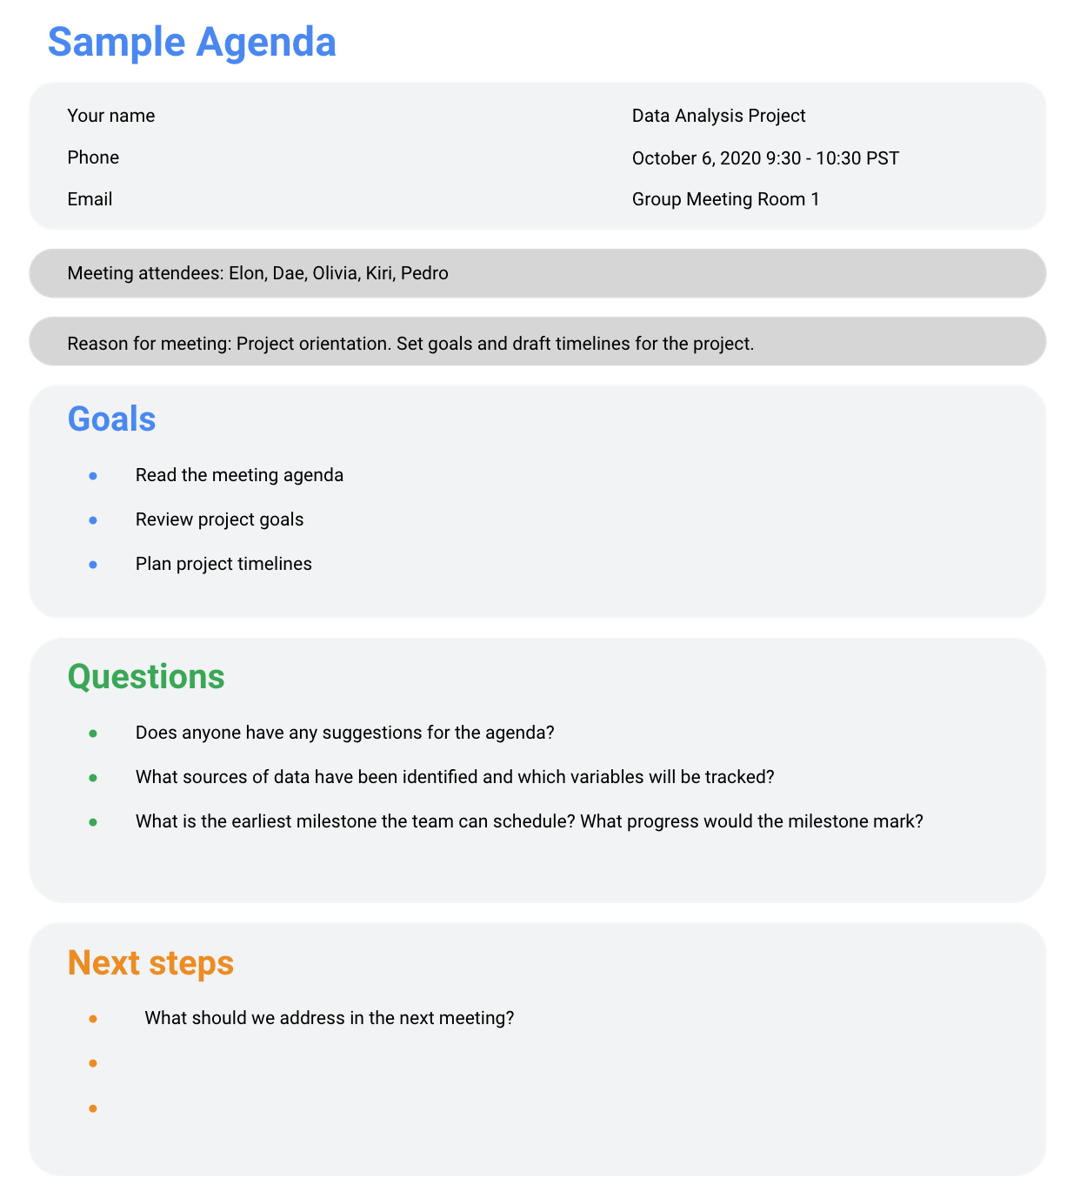

**Bagikan agenda Anda sebelumnya**

Setelah menulis agenda Anda, saatnya membagikannya kepada para undangan. Berbagi agenda dengan semua orang sebelumnya membantu mereka memahami tujuan pertemuan dan menyiapkan pertanyaan, komentar, atau umpan balik. Anda dapat mengirimkan agenda melalui email atau membagikannya menggunakan alat kolaborasi lainnya.

**Selama pertemuan**

Sebagai pemimpin rapat, tugas Anda adalah memandu diskusi data. Setelah semua orang mengetahui rencana dan tujuan rapat, Anda dapat mengikuti langkah-langkah berikut untuk menghindari gangguan apa pun:

* Buat perkenalan (jika perlu) dan tinjau pesan-pesan utama
* Sajikan datanya
* Diskusikan observasi, interpretasi, dan implikasi data
* Buat catatan selama pertemuan
* Tentukan dan rangkum langkah selanjutnya untuk kelompok

**Setelah pertemuan**

Untuk menjaga agar proyek dan semua orang tetap selaras, persiapkan dan distribusikan rekap singkat pertemuan dengan langkah selanjutnya yang disepakati dalam pertemuan tersebut. Anda bahkan dapat mengambil langkah lebih jauh dengan meminta masukan dari tim.

* Bagikan catatan atau data apa pun
* Konfirmasikan langkah selanjutnya dan jadwal untuk tindakan tambahan
* Mintalah umpan balik (ini adalah cara efektif untuk mengetahui apakah Anda melewatkan sesuatu dalam rekap Anda)

**Kata terakhir tentang pertemuan**

Bahkan dengan perencanaan yang paling matang dan agenda yang terperinci, rapat terkadang bisa keluar jalur. Situasi darurat mungkin akan mencuri perhatian masyarakat. Keputusan baru-baru ini mungkin secara tidak terduga mengubah persyaratan yang telah dibahas dan disepakati sebelumnya. Item tindakan mungkin tidak berlaku untuk situasi saat ini. Jika ini terjadi, Anda mungkin terpaksa mempersingkat atau membatalkan pertemuan Anda. Tidak apa-apa; pastikan untuk mendiskusikan apa pun yang berdampak pada proyek Anda dengan manajer atau pemangku kepentingan dan jadwalkan ulang pertemuan Anda setelah Anda mendapatkan informasi lebih lanjut.